# Глава 3. ПРОГРАММНЫЙ КОМПЛЕКС

## 3.1. Архитектура программного обеспечения

Разработанное программное средство реализовано на языке Java, что в свою очередь позволяет запускать данный ПП под управлением любой ОС, на которой заранее установлена соответствующая виртуальная машина.

В качестве среды для разработки программного продукта выбрана интегрированная среда разработки IntelliJ IDEA. Данная среда зарекомендовала себя, как надежный инструмент разработки, и имеет следующие преимущества:

1. Поддержка множества языков программирования;
2. Кроссплатформенность;
3. Наличие бесплатной версии (Community);
4. Удобный инструмент отладки;
5. Поддержка системы контроля версиями;

Из минусов можно выделить разве что высокое потребление ресурсов, но при текущих мощностях современных ЭВМ данный пункт нивелируется.

## 3.2. Язык программирования Java

Язык программирования в значительной степени влияет на качество и надежность программного обеспечения. Для реализации поставленной задачи был выбран язык программирования Java по следующим причинам:

1. Объектно-ориентированный подход к разработке. Это означает, что у разработчика появляется возможность описывать абстрактные конструкции на основе предметной области, а потом реализовывать между ними взаимодействие;
2. Большое количество готовых библиотек, ускоряющих разработку;
3. Удобная среда разработки (IntelliJ IDEA);
4. Безопасный код;
5. Кроссплатформенность.

Java — объектно-ориентированный язык программирования, разрабатываемый компанией Sun Microsystems и официально выпущенный 23 мая 1995 года.

## 3.3. Работа программного комплекса

В программе предусмотрено 2 режима работы:

* 1. Кластеризация
  2. Классификация

Оба режима поддерживают обработку файлов с расширениями:

* + .txt
  + .docx

Далее будут продемонстрированы оба режима работы.

### 3.3.1. Кластеризация

По умолчанию, при запуске программы, бывает выбран режим работы кластеризации, как это показано на рис. 3.1.

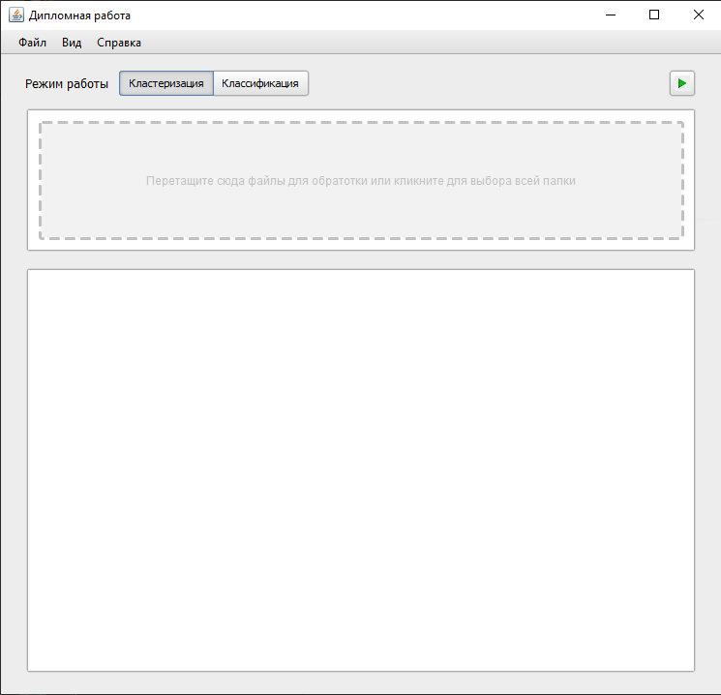

Рис. 3.1. Режим работы кластеризации.

Далее необходимо перетащить нужные файлы в соответствующую область или один раз кликнуть по той же области, для того чтобы в диалоговом окне выбрать папку, в которой мы хотим обработать файлы.

Количество файлов должно быть больше двух.

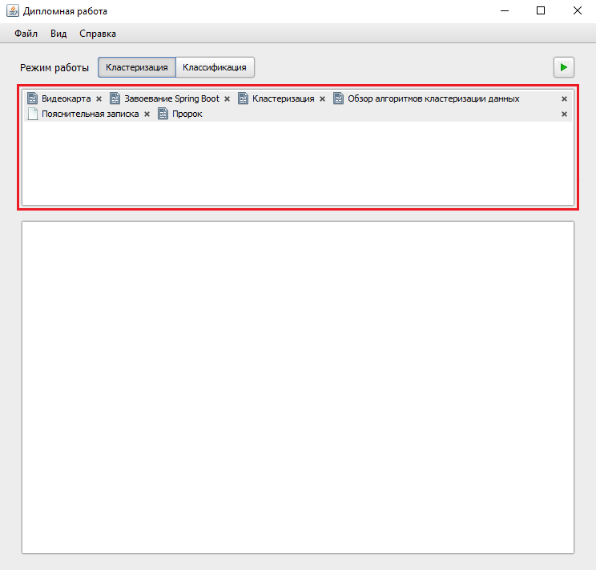  
Рис. 3.2. Выбор файлов.

Далее нужно запустить программу.

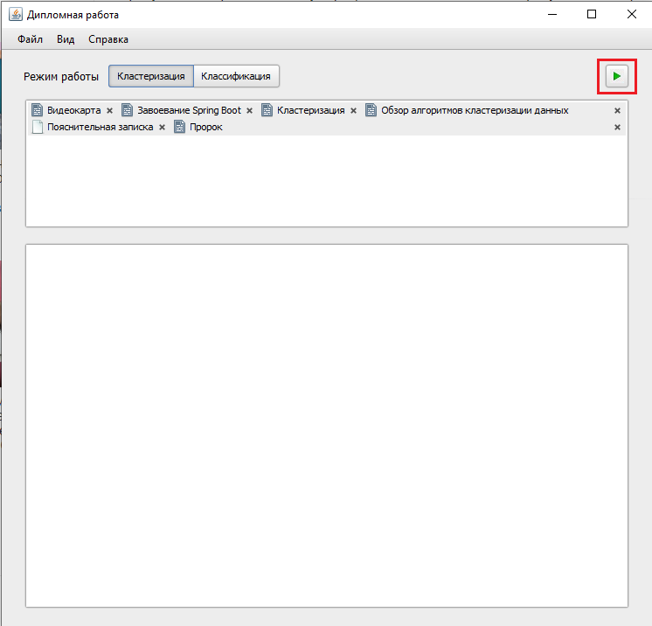

Рис. 3.3. Запуск.

И в текстовом поле появится результат работы

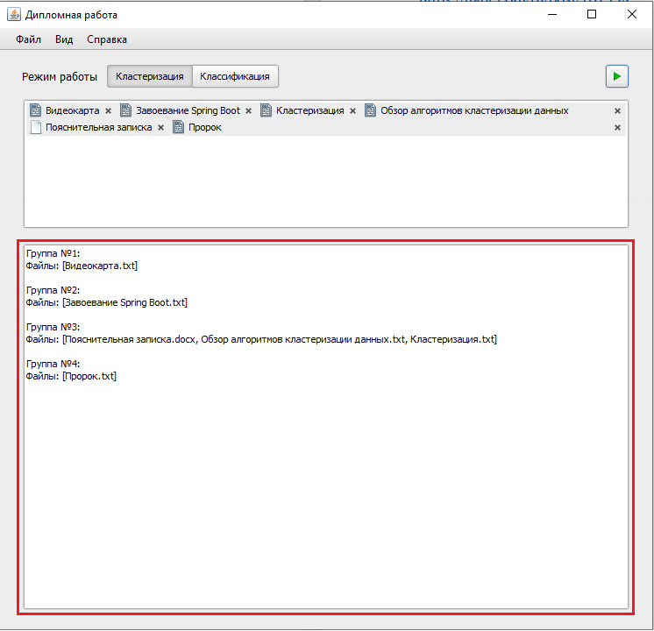

Рис. 3.4. Результат кластеризации.

### 3.3.2. Классификация

Для того, чтобы программа начала работать в режиме классификации необходимо выбрать соответствующий режим:

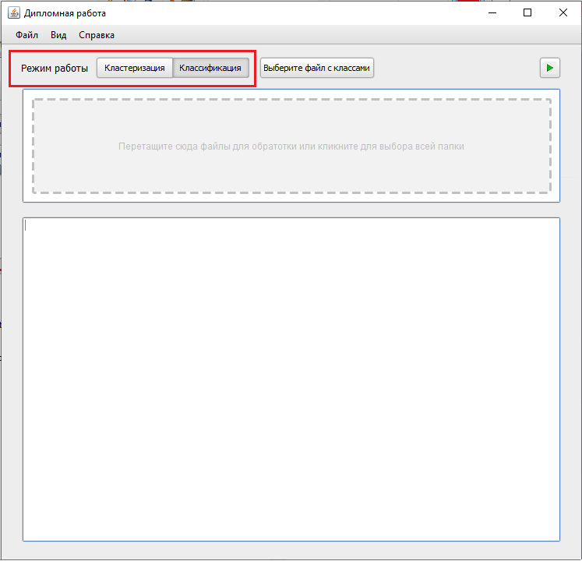  
Рис. 3.5. Режим работы классификации.

Далее нужно выбрать файл с заранее заготовленными классами

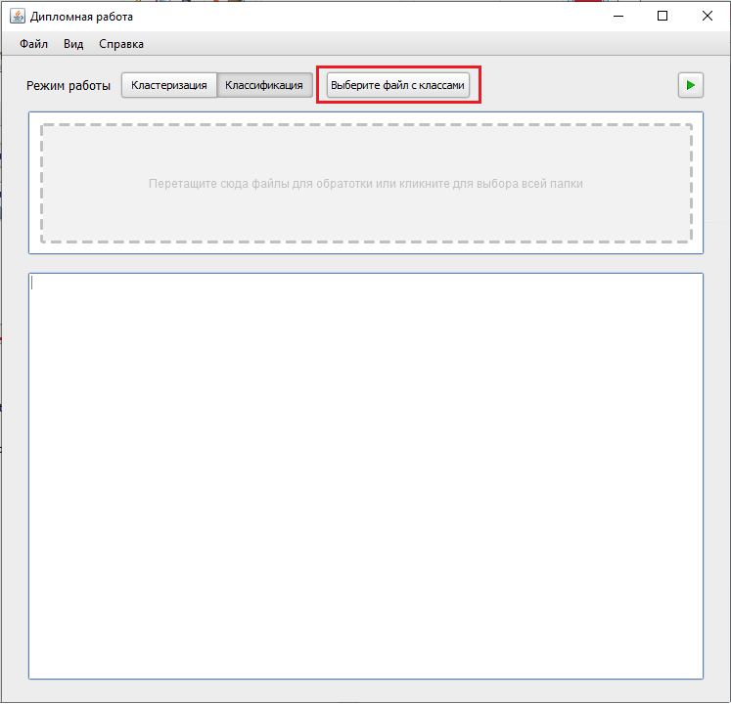  
Рис. 3.6. Выбор файла классов.

Далее необходимо перетащить нужные файлы в соответствующую область или один раз кликнуть по той же области, для того чтобы в диалоговом окне выбрать папку, в которой мы хотим обработать файлы.

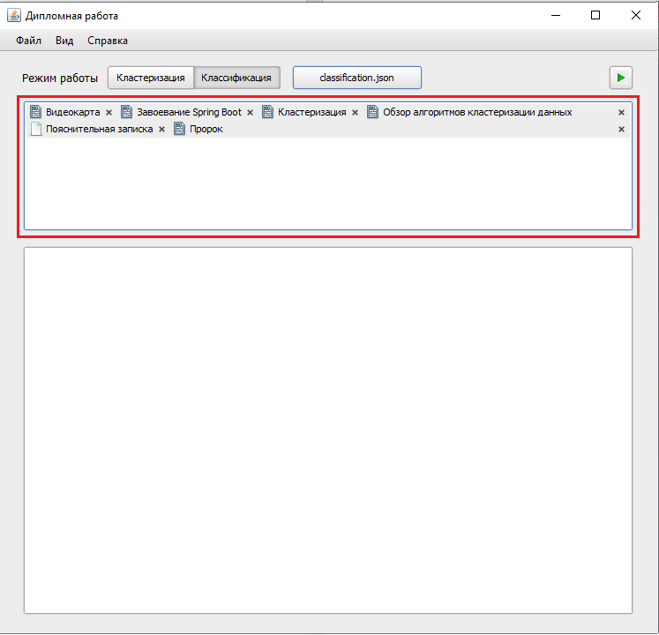

Рис. 3.7. Выбор файлов.

И, наконец, запустить программу

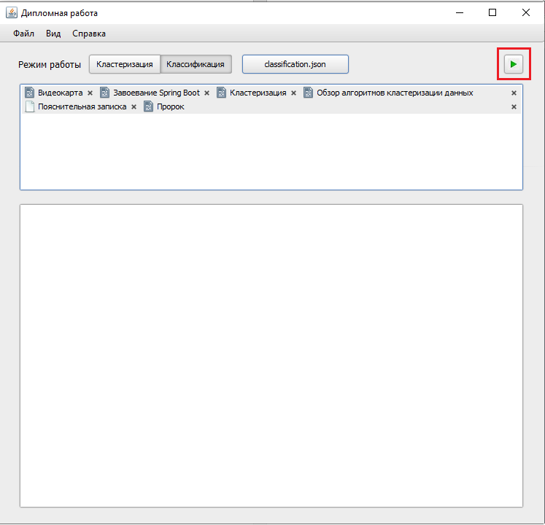  
Рис. 3.8. Запуск.

И в текстовое поле выведется результат работы программы

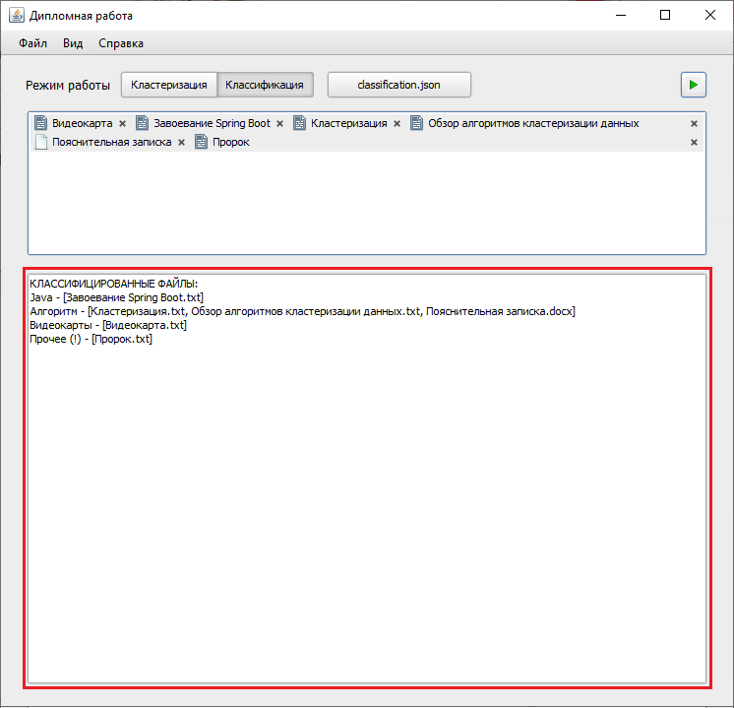

Рис. 3.9. Просмотр результатов.

### 3.3.3. Создание и редактирование файла классов

Также разработанной продукт продоставляет возможность создания и редактирования файлов с классами.

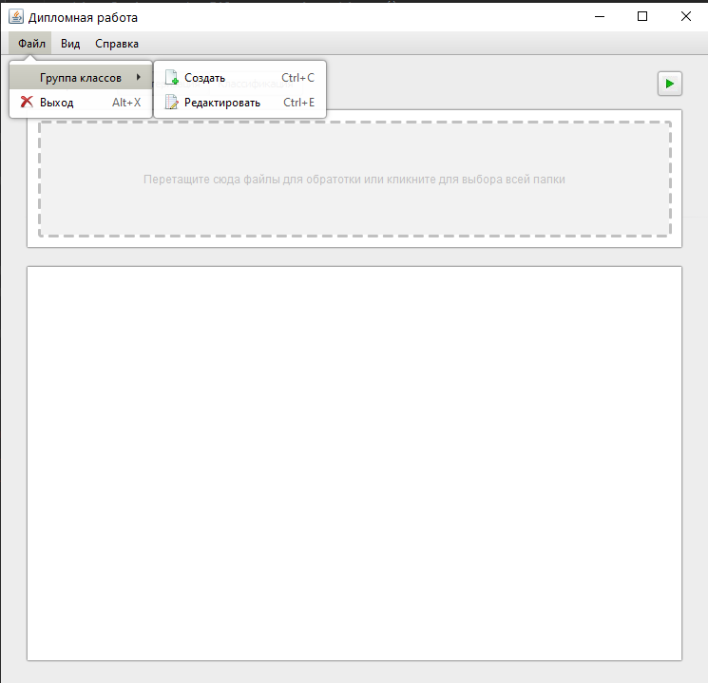

Рис. 3.10. Группы классов.

Ддя создания нужно выбрать соответствующий пункт меню, при нажатии на который откроется диалоговое окно следующего вида:

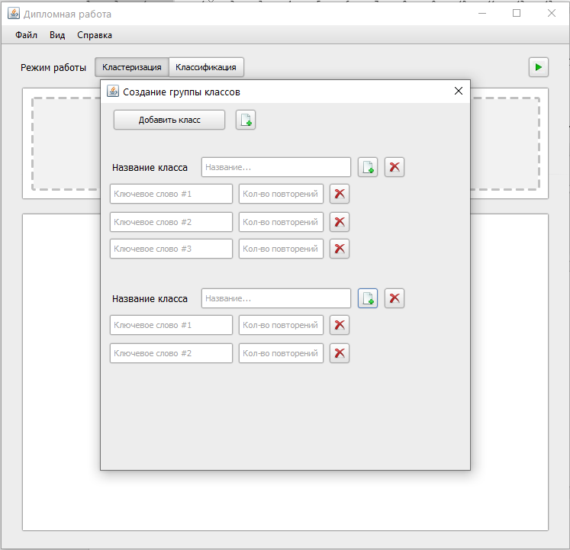

Рис. 3.11. Окно создания классов.

В нем пользователь может создать любое количество групп и указать любое количество ключевых слов данной группы. Для каждого ключевого слова нужно указать частоту повторений. Для каждой группы должно быть указано хотя бы одно ключевое слово. Также, при желании, пользователь может удалять группы и ключевые слова.

Для редактирования нужно выбрать соотвествующий пункт меню, при выборе которого, программа попросит выбрать файл, который требуется отредактировать. И затем откроет соответствующее деалоговое окно.

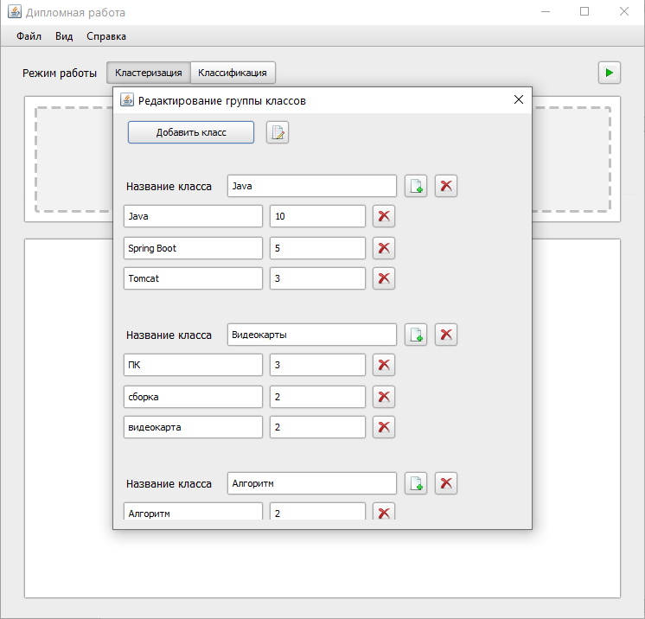

Рис. 3.10. Окно редактирования классов.

Тут так же присутвует возможность создания/удаления групп, добавления/удаления улючевых слов. В конце работы нужно сохранить изменения.